Карантинные сорные растения
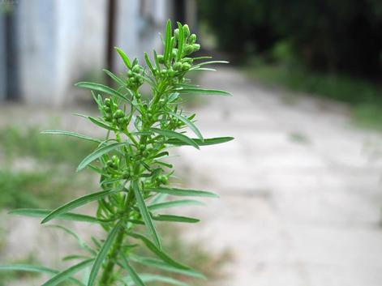
Карантинные сорные растения занимают особое положение среди большого количества сорных трав из-за высокой вредоносности. Будучи занесёнными из других ботанико-географических областей, они акклиматизируются на новой территории и начинают активно размножаться, т.к. на новом месте они оказываются вне досягаемости для вредителей и болезней, которые повреждали их на родине и сдерживали их развитие. В отсутствие сдерживающих факторов такие растения становятся особенно злостными сорняками.

При засорении полей карантинными сорняками наблюдается значительное снижение урожайности культурных растений — а при низкой агротехнике и полное уничтожение сельхозкультур. Многие карантинные сорные растения являются переносчиками возбудителей вирусных и бактериальных заболеваний, опасных для культурных растений. Карантинные сорняки, имеющие грубые скелетные ветви (амброзия полыннолистная, амброзия трёхраздельная) забивают режущие органы с/х техники, в результате чего снижается качество и производительность уборки, увеличиваются расходы на дополнительную очистку урожая с/х культур. Солома, убранная с полей, засорённых паслёном колючим и ценхрусом малоцветковым, становится непригодной ни для скармливания животным, ни для подстилки из-за наличия колючек. Попадая в полость рта животных, колючки и колючие колоски вызывают язвы и опухоли. Корма, содержащие растения повилики, могут стать причиной отравления животных, а зелёные корма, содержащие амброзию полыннолистную, делают вкус молока горьким. Также хорошо известно, что кроме вреда животным и ущерба животноводству, пыльца растений из рода амброзия является сильным аллергеном и вызывает у людей заболевание поллинозом. Интенсивное расселение карантинных сорных растений может привести к нарушению стабильности флоры региона, что, в свою очередь, может быть вредно для животного мира и может привести к дестабилизации и разбалансировке всей экосистемы.
Помните, что если карантинные виды сорняков «поселяться» в вашем огороде, справиться с ними самостоятельно вы не сможете, так как большинство из них являются трудноискоренимыми видами. Эти пришлые растения не только заберут всю воду и питательные элементы из почвы, но могут полностью лишить вас урожая, а некоторые из карантинных сорняков ядовиты для человека и животных (паслен трехцветковый, паслен колючий).
Обратите внимание! Многие карантинные сорные растения по внешнему виду схожи с обычными сорняками. Так, амброзию можно принять за обычную полынь, горчак спутать с часто встречающимся у нас осотом розовым, а паслен трехцветковый и вовсе не отличить от обычного паслена черного.
Основными элементами системы мероприятий, направленных на борьбу с карантинными сорными растениями являются:
- карантинный фитосанитарный контроль растительной продукции, транспортных средств (как при ввозе на территорию РФ, так и при внутрироссийских перевозках)
- введение карантинных ограничений по использованию засорённой продукции;
- обследование земельных угодий на выявление первичных очагов карантинных сорных растений, мониторинг территории;
- организация работы по борьбе с карантинными сорняками, принятие мер по ликвидации первичных очагов.
Владельцам и пользователям подкарантинных объектов различных форм собственности хотелось бы напомнить: действующее законодательство предусматривает проведение систематических карантинных фитосанитарных обследований, направленных на своевременное выявление карантинных объектов и предупреждение их распространения.
Ответственность, предусмотренная за нарушение законодательства в области карантина растений. Федеральный закон Российской Федерации от 21.07.2014 № 206-ФЗ «О карантине растений». Статья 31. Ответственность за нарушение законодательства Российской Федерации в области карантина растений ... Нарушение правил борьбы с карантинными растениями, особо опасными и опасными вредителями растений, возбудителями болезней растений, растениями-сорняками влечет предупреждение или наложение административного штрафа на граждан в размере от трехсот до пятисот рублей; на должностных лиц — от пятисот до одной тысячи рублей; на юридических лиц — от пяти тысяч до десяти тысяч рублей.

